16.06.2020 zajęcia rozwijające kreatywność Szkoła Przysposabiająca do Pracy

Cele:
Uczeń poznaje różne gatunki muzyczne
Uczeń w kreatywny sposób wykorzystuje przedmioty codziennego użytku
Uczeń potrafi zaśpiewać piosenkę opracowywaną na zajęciach
Uczeń kształtuje percepcję muzyki
Uczeń zna budowę dzwonów.

„Zagrajcie nam dzwony od serca”

Zad. 1.
Wykonaj rozgrzewkę wokalną.
- Stań w lekkim rozkroku, ręce ułóż na biodrach i obracaj się to w prawo to w lewo. Stopy przyklejone do podłogi
- Stań jak wcześniej, ręce wyciągnij wyprostowane na boki, przechylaj się z nogi na nogę.
- Zrób 10 kroków w miejscu na palcach
- Zrób 10 kroków w miejscu na piętach
- Wykonaj głęboki wdech nosem i 5 wydechów takich jak zdmuchuje się świeczki (powtórz ćwiczenie 3 razy)
- Wykonaj 5 ruchów żuchwą jak ryba, która potrzebuje wody, dźwięcznie i dynamicznie odrywaj od siebie wargi, powoli zamykaj żuchwę. Bądź mocno rozluźniona/ny
- Zamknij oczy i mrucz melodię, która nasuwa ci się teraz do głowy na głosce mmmmmm,
- Powtórz ćwiczenie 7 dodaj do tego uśmiech, rozluźnij usta
- Weź głęboki wdech nosem i rozluźniający wydech też nosem
- Wysuwaj język przez przymknięte wargi i chowaj go energicznie (wykonaj 10 powtórzeń)
- Prześlij soczystego buziaka, zrób to bez dźwięku, tylko ruch warg (zrób to 5 razy)
- Powtórz ćwiczenie 11, dodaj głośny cmok. (zrób to 5 razy)
- Nabierz głęboki wdech przez nos, brzuch rośnie… trzymaj… trzyma… wykonaj długi rozluźniający wydech ustami… powtórz jeszcze raz…
- Obejmij się mocna ramionami… powiedz w myślach, że się bardzo kochasz… powtórz uścisk, ale zamień ręce ta, która teraz była na górze powinna być na dole.
- Powiedz głośno i dźwięcznie: BIMMMM – BAMMMM – BOMMMM
- Zaśpiewaj na rozśpiewanie piosenkę pt. „Panie Janie” wczuj się dobrze w naśladowanie dzwonów. https://www.youtube.com/watch?v=dzMLZrrj5Y0

Zad. 2.
- Posłuchaj cudownego utworu z repertuaru grupy PINK FLOYD
- Zwróć uwagę co słychać w tle utworu?
- Połącz dłonie przez złączenie się palców prawej i lewej ręki. Palce mają być aktywne to znaczy szeroko rozstawione. Za każdym razem, gdy usłyszysz ten nietypowy instrument przyciśnij mocniej palce do siebie i rozluźnij.
- W momencie charakterystycznego grania na werblu (2,57min), graj na swoich ramionach układając ręce na krzyż. Prawa dłoń gra na lewym ramieniu, a lewa dłoń na prawym ramieniu. Graj na zmianę.
- Po pewnym czasie dodaj kołysanie się głowy na boki, w rytmie wcześniejszych uderzeń dzwonów - nie przestawaj grać marsza dłońmi o ramiona.
- Spokojnie i głęboko oddychaj, rozluźnij się – jakbyś spał/a
- Delektuj się tym co słyszysz.
- Możesz zamknąć oczy i rozkoszować się muzyką
https://www.youtube.com/watch?v=jl0d0Q7MyzA

Zad. 3.
Przygotuj:
- Białą kartkę
- Czarną kredkę
- Wyciętą figurę (inwencja twórcza) z pustym środkiem z białej kartki w wielkości połowy kartki A4
- 5 pasków wyciętych z kolorowych gazet o szerokości 1 cm i długości 10 lub 7 cm. Zależy jak długą masz linijkę.
- 1 pasek wycięty z czarno-białej gazety o takich samych wymiarach jak wyżej wymieniono.
- Klej

Słuchając utworu z repertuary grupy PINK FLOYD „Us and them”, https://www.youtube.com/watch?v=nDbeqj-1XOo - wykonaj pracę plastyczną wzorując się na zdjęciu okładki płyty zespołu (poniżej)

Pokoloruj całą kartkę na czarno, a następnie przyklej elementy, które przygotowałaś/eś.

Niech praca będzie symbolem nadziei i tego, że świat będzie coraz lepszy. Bo żeby coś się zmieniło należy zacząć od ******, a później to już się ułoży!

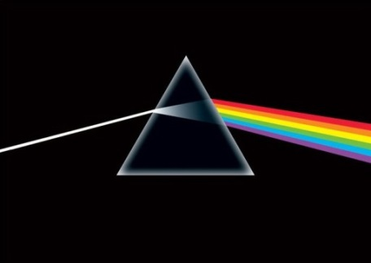

Zad. 4
- Przygotuj się do występu.
Potrzebujesz metalowej miski wypełnionej w małej ilości wodą (tak, żeby swobodnie można poruszać miską) oraz łyżkę kuchenną (drewniana lub metalowa – wybór wedle gustu)
- Włącz utwór: „Zagrajcie nam dzisiaj wszystkie srebrne dzwony” https://www.youtube.com/watch?v=cD9d1ZZp0aE
- Za każdym razem, gdy zaśpiewane zostanie słowo „ZAGRAJCIE” uderz w miskę jak w dzwon.

Zad. 5.
Oglądnij film i wybierz najlepiej brzmiący według Ciebie dzwon.
https://www.youtube.com/watch?v=LdegNtxfOho&list=PLxkbUYDBCMRJ2ma3y8Xlcbiij4vkLj6Tm&index=2

zad. 6.
Rozwiąż zadania, zapisz na kartce.
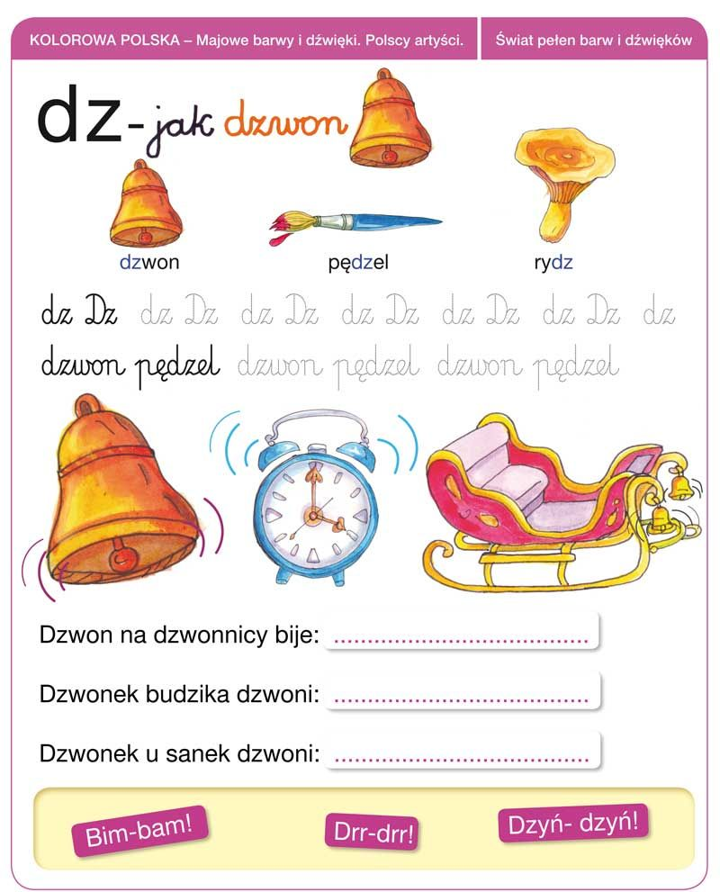

Zad. 7.
Czy wiesz jakie zadanie miał dzwon i jak stary to wynalazek?

- Dzwon to wynalazek ludzkości, który był znany już przed naszą erą.
- Ostrzega przed niebezpieczeństwem, pożarem, albo obwieszcza jakieś ważne wydarzenia.
- Czasem wybija godziny, wydzwania melodie - różne, stosownie do pory roku (liturgicznego najczęściej) lub pory dnia.
- W średniowieczu bito w dzwony w czasie egzekucji
- Głosiły śmierć i narodziny władców
- Prymitywnych dzwonków używały już pierwotne cywilizacje podczas rytuałów
i uroczystości religijnych. Najstarszy znany dzwon pochodzi z Babilonii i ma około 2900 lat.
- W Chinach od czasów pierwszych dynastii odlewano dzwony (z brązu lub żelaza)
i były symbolem władzy. Znali je również starożytni Egipcjanie, Grecy, Babilończycy, Hindusi oraz mieszkańcy Afryki i Ameryki.
- Dzwon jest instrumentem perkusyjnym, gdyż źródłem dźwięku jest drganie całego instrumentu, pobudzanego uderzeniami serca lub bezpośrednimi uderzeniami za pomocą innego przedmiotu.

Podsumowując:
- DZWONY KOŚCIELNE, KLASZTORNE I CMENTARNE - pełniły funkcje religijne
- DZWONY ZEGAROWE I SYGNALIZACYJNE - ratuszowe, zamkowe, zegarowe, pożarowe i folwarczne odmierzały czas i stosowane były do sygnalizacji. Na statkach
i okrętach stosowane są dzwony okrętowe (sygnalizacyjne i mgłowe), w sądach używane są dzwonki do uciszania sali, w szkołach – do odmierzania czasu lekcji
i przerw. Dzwony drogowe ostrzegają na przejazdach kolejowych.
- MAŁE DZWONKI - domowe służyły do wzywania służby i informowały o posiłkach. Stosowane są nadal w sklepach, jak również jako ozdobę uprzęży i zakłada zwierzętom (dzwonki pasterskie).. Dzwonki pamiątkowe są sprzedane jako gadżety, mające stanowić pamiątkę lub reklamę danej miejscowości czy regionu i oczywiście dzwonki rowerowe, które pełnią funkcję sygnalizacyjną.

BUDOWA DZWONU
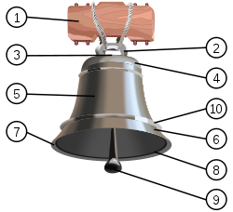 Części typowego dzwonu:
1. jarzmo,
2. korona,
3. hełm (głowa),
4. krawędź górna,
5. płaszcz
6. wieniec,
7. krawędź dolna (warga),
8. usta,
9. serce dzwonu,
10. linia paciorka

Zad. 8.

Naucz się słów i melodii utworu: Rozkołysz pieśnią świat/Sway the world with song

https://www.youtube.com/watch?v=lZa2kM3Vo6I

Wanda Chotomska

„Rozkołysz pieśnią świat”

1. Zagrajcie nam dzwony od serca
srebrne serce ma w sobie każdy dzwon.
Zagrajcie nam dzwony najpiękniej
rozkołyszcie wszystkie jeden ton.

Ref.

Śpiewaj dziś co ci serce gra
nich poleci pieśń aż do gwiazd.
Nasza pieśń lot wysoki ma
wyśpiewamy to co jest w nas.

2. Zagrajcie nam skrzypce skrzydlate
tak jak śpiewa ptak kiedy budzi dzień.
Niech słońce obudzi nad światem
ta skrzydlata nasza młoda pieśń

Ref.

Śpiewaj dziś ...

3. Wyśpiewaj najpiękniej, najprościej
tak jak śpiewa ptak tak jak śpiewa wiatr,
te nuty słonecznej radości
i rozkołysz pieśnią świat.

